花广金狮学校小学部培优辅差记录表
科目： 英语 类别： 培优 教师姓名： 罗玉婷
班级 | 404 | 学生姓名 | 董希晨 郭维雅
时间 | 9 月 8 日9月15日  9月22日  星期 五
辅导  内容 | 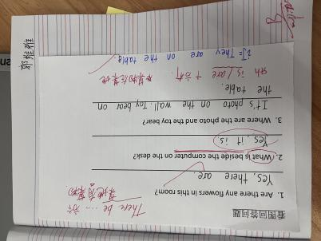  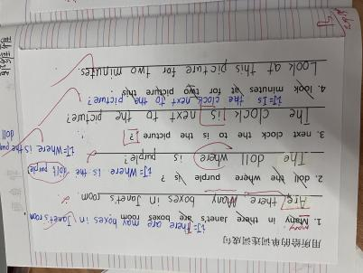  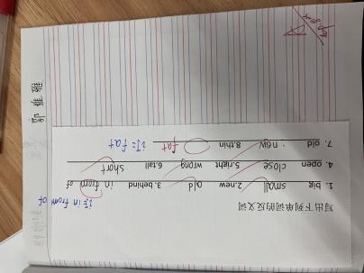  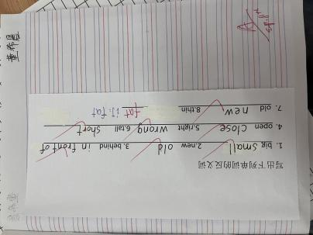  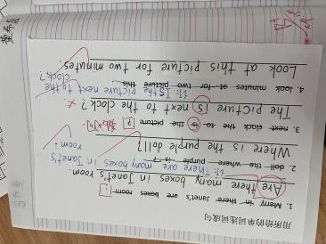  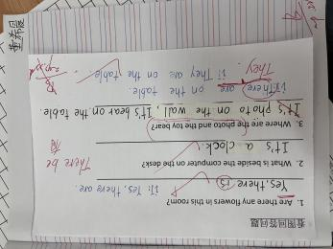
辅导效 果 | 1.理解并进一步掌握句子排列的语法意义  2.进一步掌握重点句型There be表达某地有某物，以及区分句型they are in/on 某物在某地。

